2252 CFGS Desenvolupament d'Aplicacions Multiplataforma

Mòdul 8 – Programació multimèdia i dispositius mòbils

UF3 – Desenvolupament de jocs per dispositius mòbils
EAC4
(Curs 2017–18 / 1er semestre)

Presentació i resultats d'aprenentatge

Aquest exercici d’avaluació continuada (EAC) es correspon amb els continguts treballats a la unitat 4 Desenvolupament de jocs per dispositius mòbils.

Els resultats d'aprenentatge que es plantegen són:
- Selecciona i prova motors de jocs analitzant l'arquitectura de jocs 2D i 3D
- Desenvolupa jocs 2D i 3D senzills fent servir motors de jocs

Criteris d’avaluació

La puntuació màxima assignada a cada activitat s’indica a l’enunciat.

Els criteris que es tindran en compte per avaluar el treball de l’alumnat són els següents:
- Descriu els conceptes fonamentals de l'animació 2D i 3D.
- Identifica els elements que composen l'arquitectura d'un joc en 2D i 3D
- Analitza els components d'un motor de jocs
- Analitza entorns de desenvolupament de jocs
- Analitza diferents motors de jocs, les seves característiques i funcionalitats.
- Identifica els blocs funcionals d'un joc existent
- Defineix i executa els processos de render
- Reconeix la representació lògica i espacial d'una escena gràfica sobre un joc existent
- Crea objectes i defineix els fons
- Instal•la i utilitza extensions pel tractament d'escenes
- Utilitza instruccions gràfiques per determinar les propietats finals de la superfície d'un objecte o imatge
- Incorpora so als diferents esdeveniments del joc
- Desenvolupa i implanta jocs per dispositius mòbils
- Realitza proves de funcionament i optimització dels jocs desenvolupats
- Documenta les fases de disseny i desenvolupament

Forma i data de lliurament

Comprimiu el projecte amb un compressor lliure (zip, 7z o tar.gz). RAR no és un compressor lliure i no es pot fer servir per lliurar fitxers. Heu de comprimir el projecte sencer d'Android Studio amb tots els seus recursos, amb els fitxers de codi no bastarà i elimineu els directoris android/build i el directori .git si existeix per reduir la mida de l'entrega.

Un cop finalitzat l’exercici d’avaluació continuada heu d’enviar el document des de l'apartat M8 Lliurament EAC4 de l'aula, dins del termini establert. Tingueu en compte que el sistema no permetrà fer lliuraments després de la data i hora indicades.

El nom del fitxer serà el següent: 2252M08_EAC4_Cognom1_Inicial del cognom2. Els cognoms s’escriuran sense accents. Per exemple, l’estudiant Jorge García Santos posaria el següent nom al seu fitxer de l’EAC4: 2252M08_EAC4_Garcia_S.

Substituïu Nom i cognoms de la capçalera per les vostres dades personals.

El termini de lliurament finalitza a les 23:55 h del dia 11/12/2015. La proposta de solució de l’EAC i les qualificacions es publicaran el dia 21/12/2015.

Enunciat

Important: Per a senyalitzar les modificacions fetes al codi heu de posar abans de cada modificació un comentari de la següent manera:

// TODO Exercici X – Explicació del codi

És molt important afegir el "TODO" i indicar quin exercici esteu responent, en cas contrari, no es corregirà aquell exercici. Per Exemple:

// TODO Exercici 1 – Mètode que calcula la suma de dos nombres

Per realitzar el següent EAC partirem de la base del joc amb totes les activitats (fitxer u4_a2_spacerace_activitats.zip dels annexos) i el modificarem per afegir noves funcionalitats o modificar les que ja hi ha. Aquí teniu un vídeo de com hauria de quedar una vegada implementats tots els exercicis: Enllaç.

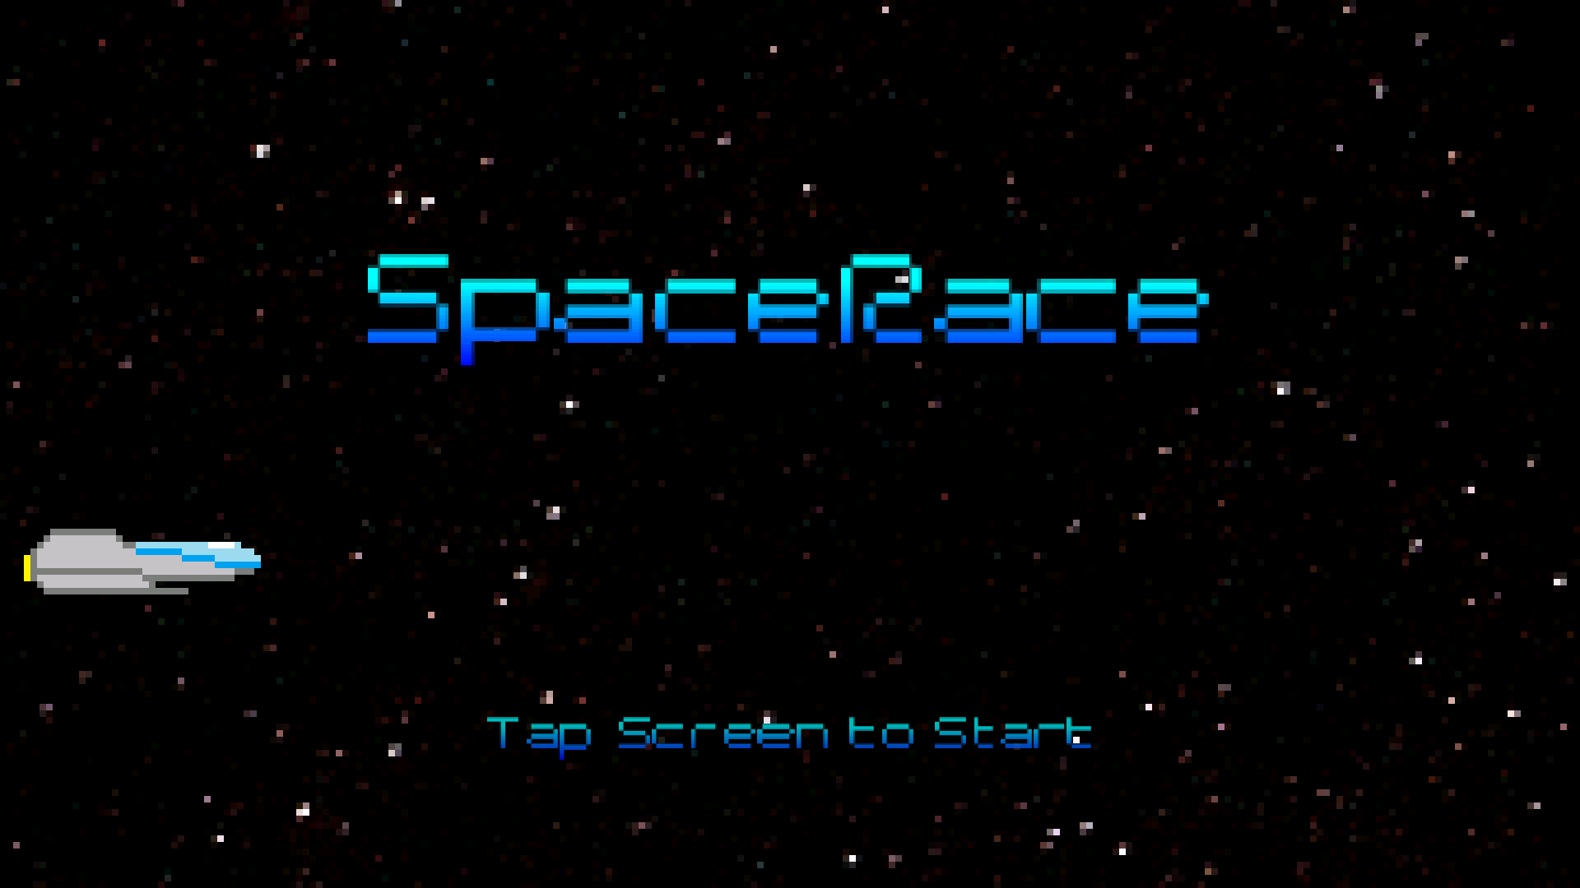
Exercici 1 (2,5 punts). Canvis a l'SplashScreen.

Anem a modificar l'SplashScreen del nostre joc de la següent manera:

- Modifiqueu el títol de l'aplicació per a què es situï en 1/3 de la pantalla. (0,25)
- Afegiu un altre títol que es mostri en 5/6 de la pantalla, i la mida de la lletra sigui de 0.2f (0,5)
- Afegiu una animació sobre aquest segon títol la qual apliqui un efecte de parpelleig sobre el mateix (veure l'efecte al vídeo). (1,25)

Exercici 2 (3 punts). Pausa.

L’aplicació ha de poder-se posar en pausa (icona a la part superior dreta), en aquest estat els elements deixaran de moure’s (no s’actualitzaran i tots els elements començaran a parpellejar (2)), s’ocultarà la icona de pausa i el volum de la música disminuirà (0,5). Quan fem click a qualsevol lloc de la pantalla continuarà el joc i la música tornarà al seu volum original (0,5).

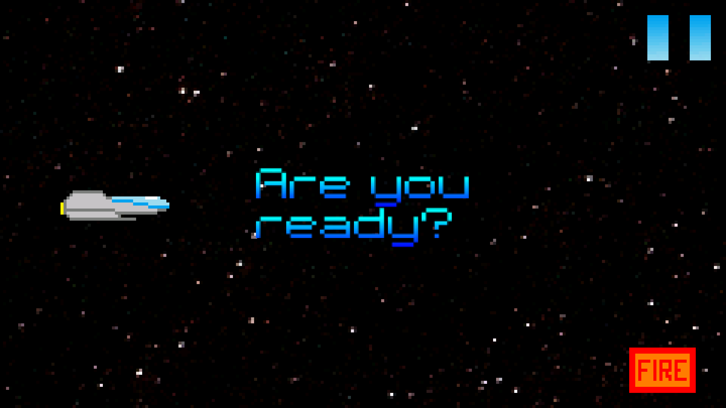

Exercici 3 (4,5 punts). Làser.

La nostra nau disposa de noves oportunitats per sobreviure a la pluja d'asteroides, així, es donarà la possibilitat de disparar sobre els asteroides per tal de destruir-los. Per a fer-ho, haureu de resoldre les següents tasques:
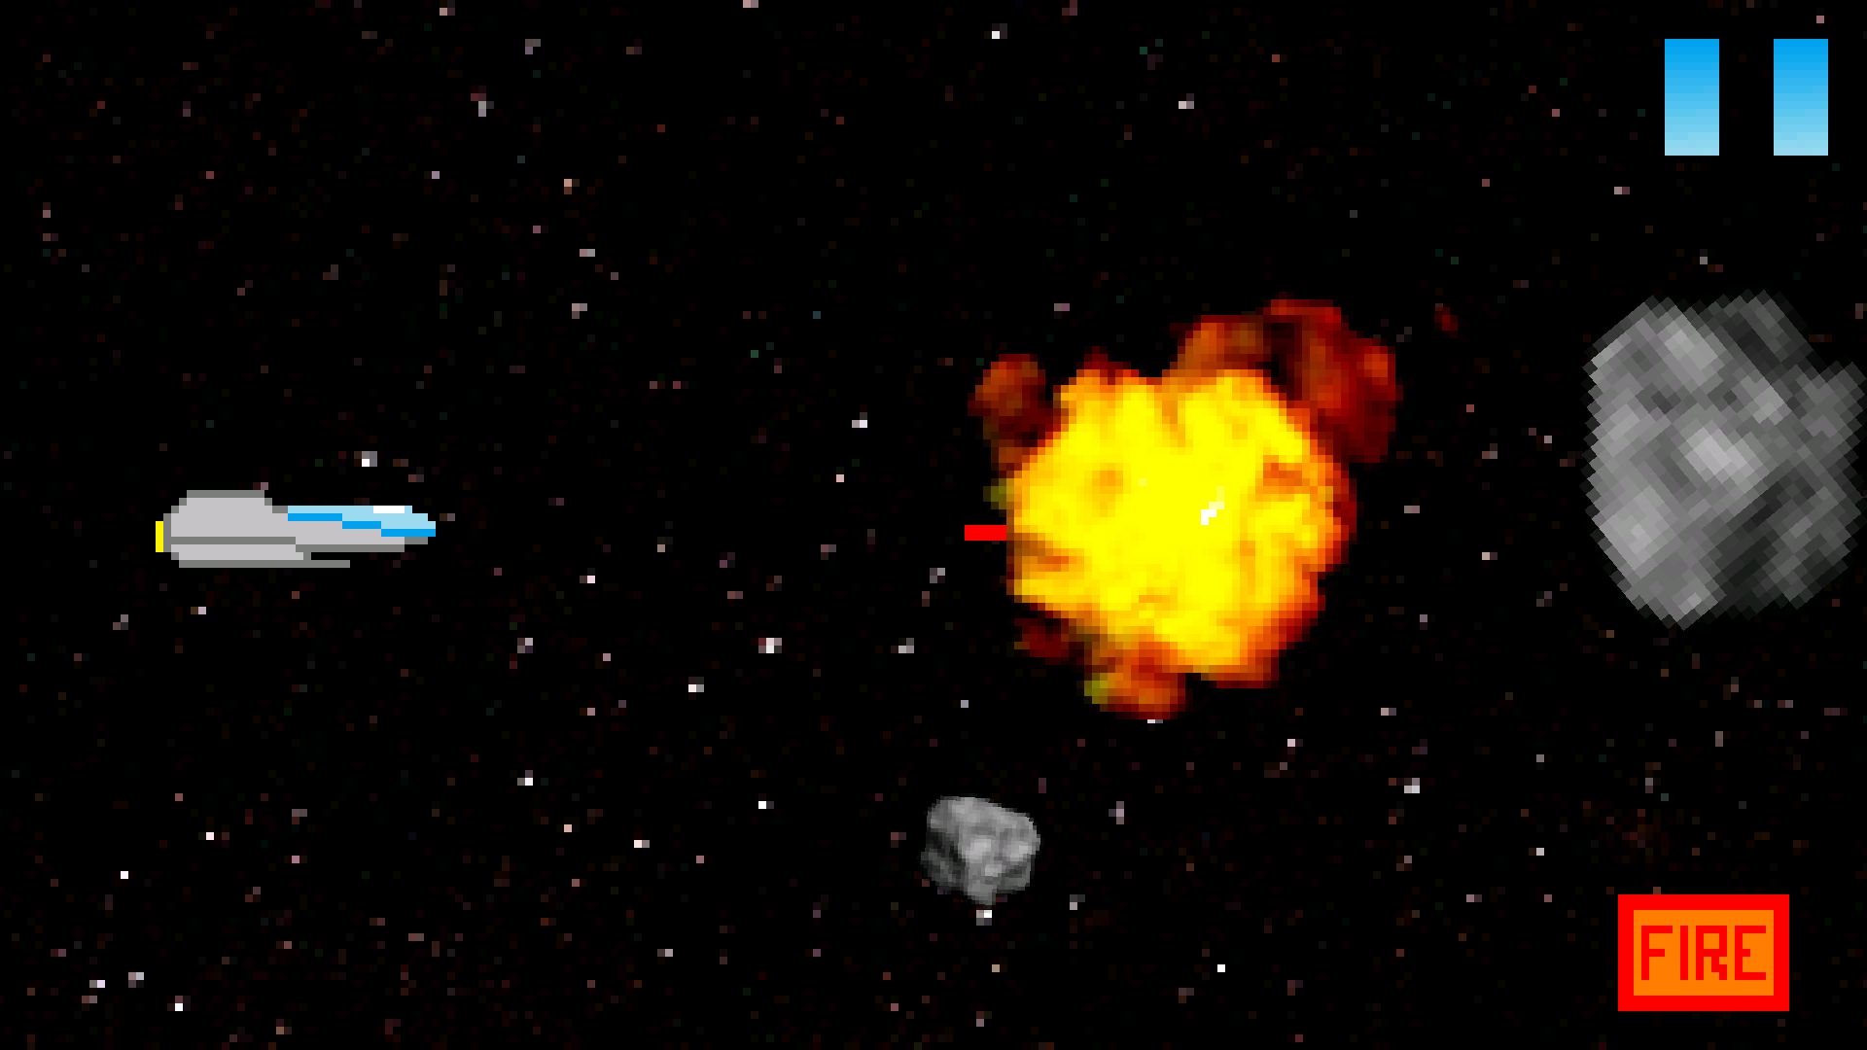
- Els asteroides es comportaran de manera independent entre ells (seran objectes que anirem instanciant amb “new”), i se'n crearà un de nou quan passi 1segon com a mínim de la creació de l'últim (fins a un màxim de 4 asteroides actius). (1)
- Afegirem un botó a la part inferior dreta de la pantalla (0,5) el qual pitjant-lo farà que la nau dispari un raig làser vermell tot reproduint un so, (podeu triar qualsevol, però ha de ser un contingut amb llicència lliure, com per exemple el del següent enllaç) (1,5) amb poder per a destruir l'asteroide que trobi pel camí. Un cop col·lisioni, farem desaparèixer el raig làser i animarem l'asteroide per a què exploti (1,5) (podeu aprofitar la mateixa animació que s'utilitza per a destruir la nau). El raig ha de tenir, també, el mateix comportament que la resta d'elements quan es pitgi el botó de “pausa”.

Per tal de poder aplicar els canvis en l'opacitat corresponents, haurem de fer dues modificacions:
- Cridarem a super.act(delta) del mètode act de cada element.
- Afegirem les següents dues línies al mètode draw de la nau, abans de dibuixar la nau en l'escena:
  - Color color = getColor();
  - batch.setColor(color.r, color.g, color.b, color.a);

Feu l'aplicació el més semblant possible a la proposta de l'enunciat.

En la valoració de l'exercici no es tindrà únicament en compte que el resultat sigui correcte. Comenteu correctament el programa, doneu noms adequats a les variables, atributs, mètodes... Feu un disseny i feu servir solucions òptimes i codifiqueu de manera clara. Tot això defineix “la qualitat” d'un codi i del seu programador.

MOLT IMPORTANT: És obligatori comentar el codi del programa. El programa ha d'estar comentat i ha de compilar. Els programes sense comentaris o que no compilin no es corregiran. Recordeu afegir els comentaris TODO per especificar el codi de cada part i esborrar els directoris android/build i .git en cas de ser necessari.

No es corregiran solucions que no incloguin el projecte sencer.

